## Testing

En cuanto a la realización de **pruebas**, se ha comprobado que todas las **validaciones** implementadas en los formularios validan correctamente los datos, insertando en ellos múltiples tipos de valores y patrones.

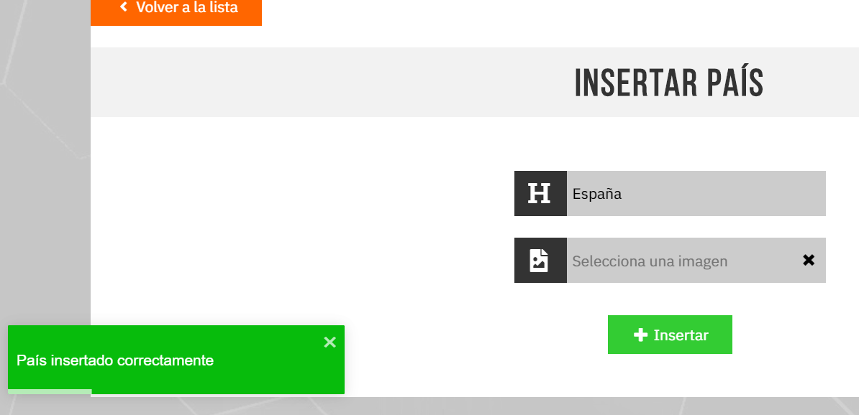

*Imagen 1*

También se ha comprobado vista por vista que todas las **funcionalidades** programadas en la aplicación funcionan correctamente.

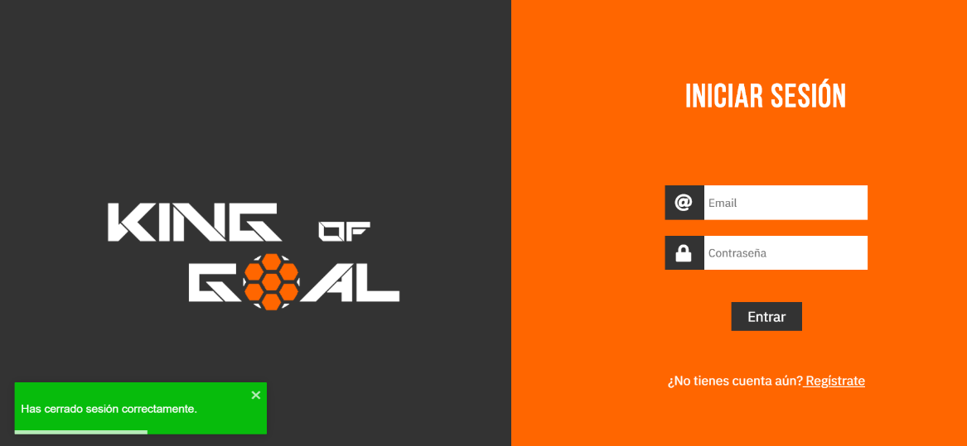

*Imagen 2*

Para comprobar que las **peticiones** al servidor se realizan con éxito, se ha hecho uso de la herramienta **Postman**, que nos permite crear peticiones y probar los resultados.



*Imagen 3*

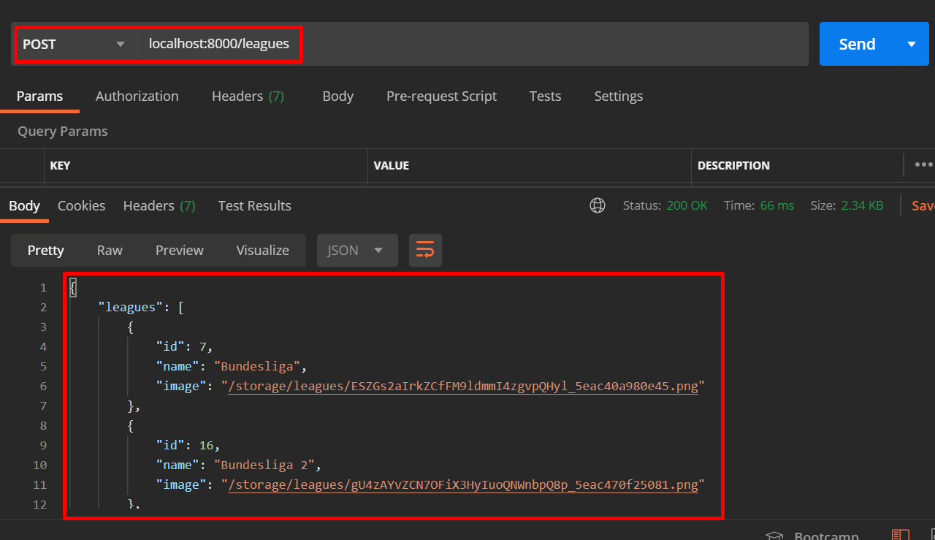

*Imagen 4*